AVTALE OM MARITIMT KLIMAPARTNERSKAP
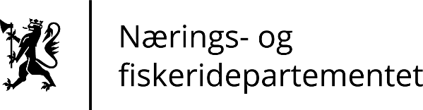 | 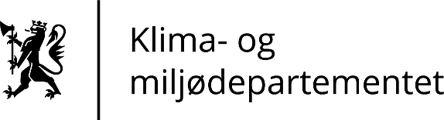
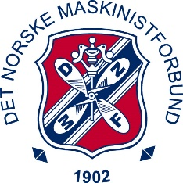 | 
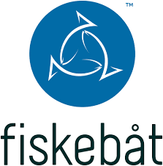 | 
 | 
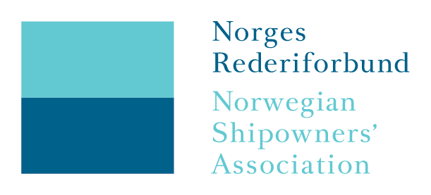 | 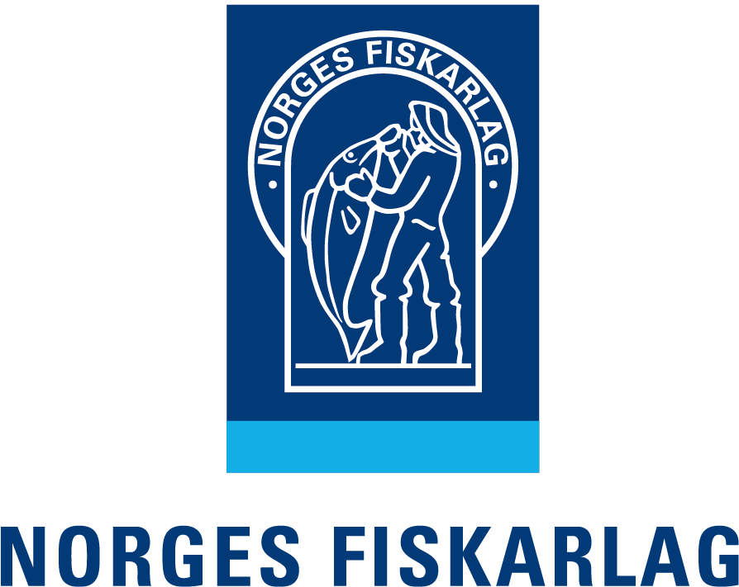
 | 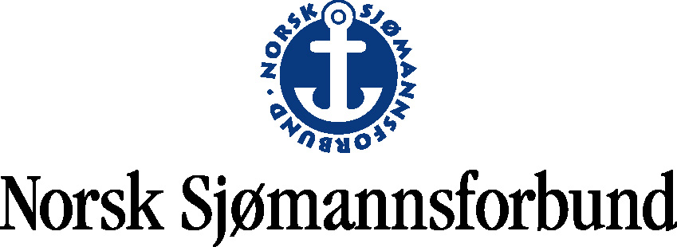
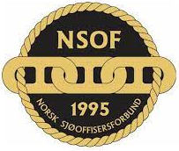 | 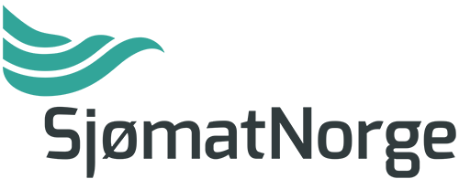


Maritimt klimapartnerskap
- Staten v/Nærings- og fiskeridepartementet (fiskeri- og havministeren) og Klima- og miljødepartementet (klima- og miljøministeren), og organisasjoner i maritim næring og fiskerinæringen opplistet i pkt. 1 ii (sammen benevnt "Partene"), inngår et maritimt klimapartnerskap.

- Følgende organisasjoner fra maritim næring og fiskerinæringen signerer og tiltrer avtalen, og omtales i det videre som «maritim næring» og «fiskerinæringen»:

Det norske maskinistforbund
Fellesforbundet
Fiskebåt
LO
NHO
NHO Sjøfart
Norges Rederiforbund
Norges Fiskarlag
Norsk Industri
Norsk Sjømannsforbund
Norsk Sjøoffisersforbund
Sjømat Norge
Unio

Andre relevante organisasjoner som ønsker det, kan tiltre avtalen etter dens ikrafttreden.

1.1 Avtalens omfang
Avtalen omfatter klimagassutslipp fra innenriks sjøfart og fiske.

Målsetting og ambisjon
- Grønn skipsfart er et satsingsområde i den grønne omstillingen.
- Norge skal være et lavutslippssamfunn innen 2050.

- Partene skal arbeide for oppnåelse av ambisjonen om at utslippene av klimagasser fra innenriks sjøfart og fiske halveres innen 2030, sammenlignet med 2005-nivå, og reduseres videre frem mot lavutslippssamfunnet i 2050. Klimapartnerskapet skal støtte oppunder IMOs mål om netto null klimagassutslipp fra skipsfarten i 2050.

- Klimapartnerskapet skal bidra til å skape felles forståelse mellom avtalepartnerne om hva som må til for å nå klimamålene.

- Klimapartnerskapet skal bidra til økt forutsigbarhet og høyere tempo i omstillingen.

- Klimapartnerskapet skal bidra til å gjøre fiskerinæringen og maritim næring ledende innen klimavennlig omstilling, og derigjennom øke eksporten til et voksende globalt marked.

- Klimapartnerskapet skal bidra til å skape forutsigbare rammevilkår for næringen og redusere omstillingsrisikoen for bedrifter og arbeidstakere.

- Sikkerhet og trygghet for folk, skip, infrastruktur og samfunn må ivaretas gjennom omstillingen.

- Klimapartnerskapet skal sameksistere og sees i sammenheng med de til enhver tid vedtatte maritime og fiskeripolitiske rammevilkår.

- Til grunn for klimapartnerskapet mellom regjeringen, maritim næring og fiskerinæringen skal det ligge et omforent kunnskapsgrunnlag som kan brukes i utvikling av ny politikk for grønn omstilling.

- Næringenes målsettinger og oppnåelse av utslippsreduksjoner og grønn omstilling skal så langt som mulig tallfestes og tidfestes.

Felles innsats
- Hovedtyngden av investeringene i flåtefornyelse blir finansiert på ordinære vilkår i markedet. Partene er enige om at det er behov for gode og forutsigbare rammevilkår, som bidrar til å gjøre næringene konkurransedyktige, og ordninger som tar ned risikoen i investeringer i ny og umoden klimateknologi. Partene er enige om betydningen av godt utbygget infrastruktur for grønne løsninger og virkemidler som reduserer barrierene for økt bruk av klimavennlige drivstoff.

- Maritim næring og fiskerinæringen skal arbeide for utslippsreduksjoner, ved å blant annet vurdere tekniske og operasjonelle tiltak, økt bruk av tilgjengelige klimavennlige drivstoff og lav- og nullutslippsteknologier i forbindelse med flåtefornyelse og andre investeringer.

- Partene i klimapartnerskapet har et mål om at omstillingen skal bidra til sysselsetting og verdiskaping i Norge, samt økt eksport.

- Staten sikrer et rammeverk som bidrar til grønn omstilling i næringene, og krav om grønne offentlige anskaffelser.

- Klimapartnerskapet er en plattform hvor næringene gis mulighet til konkrete årlige innspill til Klimastatus- og plan.

- Eksempler på tematikk partene skal jobbe sammen om er
  - Hvordan krav og reguleringer kan bidra til raskere omstilling;
  - Barrierer og treffsikkerhet i virkemidler for blant annet skalering, elektrifisering og for etablering av verdikjeder for klimavennlige drivstoff som biogass, metanol, hydrogen og ammoniakk;
  - Infrastruktur langs kysten og andre rammevilkår for grønn omstilling.
  - Prising av klimagassutslipp og eksisterende kompensasjonsordninger

- Virkemiddelapparatet har en viktig plass i å muliggjøre grønn omstilling av skipsfarten og fiskerinæringen.

- Enova er et av regjeringens viktigste virkemiddel i klimapolitikken, og også kontaktpunkt mot EUs Innovasjonsfond. Det legges opp til at Enova og Klima- og Energifondets formål i den kommende avtaleperioden skal være med å bidra til å nå Norges klimaforpliktelser, og å fremme effektive klima- og energiomstillingstiltak på veien mot lavutslippssamfunnet.

- Staten er opptatt av å sikre gode og forutsigbare rammebetingelser for fiskeriene og maritim næring samtidig som Norge når sine internasjonale klimaforpliktelser.

- Partene skal løpende drøfte hvorvidt dagens fiskerireguleringer og ordninger bidrar til grønn omstilling, samtidig som de ivaretar andre fiskeripolitiske målsettinger.

- Tilsvarende for maritim næring skal partene diskutere hvordan den maritime politikken svarer til Norges ambisjoner for grønn omstilling i skipsfarten.

3.1 Kunnskapsbehov ombord
- Partene forplikter seg til å legge til rette for nødvendig kompetanseheving, som følge av teknologiutvikling, endrede krav til utstyr, endrede produksjonsmetoder, og andre endrede forhold som knytter seg til grønn omstilling.
- Som del av tilretteleggingen forplikter partene seg til å aktivt bruke kompetanse og erfaring fra arbeidstakere i arbeidet med grønn omstilling.
- Staten forplikter seg til å prioritere og fremme utvikling av nødvendig sikkerhetsregelverk for håndtering av nye nullutslippsdrivstoff og -teknologier.
- Partene forplikter seg til å stille krav om ordnede lønns- og arbeidsvilkår, som ivaretar de ansattes helse-, miljø- og sikkerhetsmessige interesser, i tråd med den norske arbeidslivsmodellen.

Rapportering og oppfølging av avtalen
- Partene skal i samarbeid jobbe for ny innsikt i utslipp på segmentnivå, identifisere kunnskapshull, gjennomføre nødvendig kunnskapsinnhenting- og utvikling, for å få et godt bilde av klimagassutslippene fra innenriks sjøfart og fiske. Næringene vil bidra med tallgrunnlag for den norskkontrollerte flåten som seiler utenriks eller driver fiske og fangst i fjerne farvann.

- Staten skal fortsette forbedringsarbeidet for utslippsstatistikken og tiltaksanalysene. Staten har ansvar for å sammenstille et kunnskapsgrunnlag for klimatiltak i maritim næring og fiskerinæringen, samt holde dette oppdatert, med relevante bidrag fra partene. Klimapartnerskapets kunnskapsgrunnlag skal være omforent mellom partene.

- Partene utarbeider et årshjul for arbeidet i klimapartnerskapet.

- Partene skal jevnlig vurdere oppnådde resultater for målsettingene i avtalen, med utgangspunkt i det omforente kunnskapsgrunnlaget.

- Partene skal rapportere fremdrift med utgangspunkt i oppdaterte utslippstall, fordelt på fartøyssegment.

- Klimapartnerskapet skal være en arena for utveksling av perspektiver og erfaringer fra globalt og regionalt samarbeid innen grønn skipsfart og fiskeri.

- Partene skal diskutere nye og eksisterende virkemidler for sjøtransporten og fiskeflåten og hvordan disse kan bli mer treffsikre.

- Klimapartnerskapet skal i videre oppfølging vurderes bygget ut for å akselerere omstillingen av norsk utenriksflåte og bidra til å oppnå IMOs mål for internasjonal skipsfart.

Organisering
- Partene møtes tre-fire ganger i året. Møtene legges opp til relevante prosesser i regjeringen. Det vil, så langt det lar seg gjøre, være politisk deltakelse på møtene.

- Nærings- og fiskeridepartementet og Klima- og miljødepartementet følger opp klimapartnerskapet som samarbeidsarena.

- Biomarint Forum og Maritimt Forum koordinerer det videre arbeidet på vegne av næringene og tar ansvar for å involvere arbeidstaker-, arbeidsgiver- og bransjeorganisasjoner som slutter seg til avtalen.

- Embetsverkene i Nærings- og fiskeridepartementet og Klima- og miljødepartementet, forbereder møtene i samarbeid Maritimt Forum og Biomarint Forum.

- For å sikre fremdrift kan partene nedsette relevante arbeidsgrupper, og vurdere bistand fra eksterne miljøer, etter behov.

Avtalens varighet
Avtalen gjelder fra signeringsdato, og løper ut 2030. Hver av partene kan si opp avtalen før den løper ut. Ved oppsigelse av avtalen må avtaleparten som ønsker å tre ut av forpliktelsene varsle øvrige avtaleparter tre måneder før uttreden.

Oslo den 5.desember 2024
Marianne Sivertsen Næss  Fiskeri- og havminister |  | Tore O. Sandvik  Klima- og miljøminister
Det norske maskinistforbund |  | Fellesforbundet
Fiskebåt |  | LO
NHO |  | NHO Sjøfart
Norges Rederiforbund |  | Norges Fiskarlag
Norsk Industri |  | Norsk Sjømannsforbund
Norsk Sjøoffisersforbund |  | Sjømat Norge
Unio

